29 квітня членами учнівського екологічного товариства та членами гуртка «Географічне краєзнавство і туризм» Центру позашкільної освіти Слобожанського НВК №1, з метою екологічної пропаганди щодо охорони ранньоквітучих рослин, збереження і відновлення їх видового різноманіття, в рамках обласної акції «Природна скарбниця Придніпров’я» проведений навчально-польовий практикум по дослідженню первоцвітів Дніпропетровщини на території природного ландшафту балки річки Кільчень м. Підгороднє.
Під час практикуму гуртківці виявили ареали первоцвітів за видами, ознайомились з геологічною структурою балки та оцінили екологічний стан природного заказника, на який негативно впливає антропогенний екологічний чинник, пов’язаний з господарською діяльністю людини.

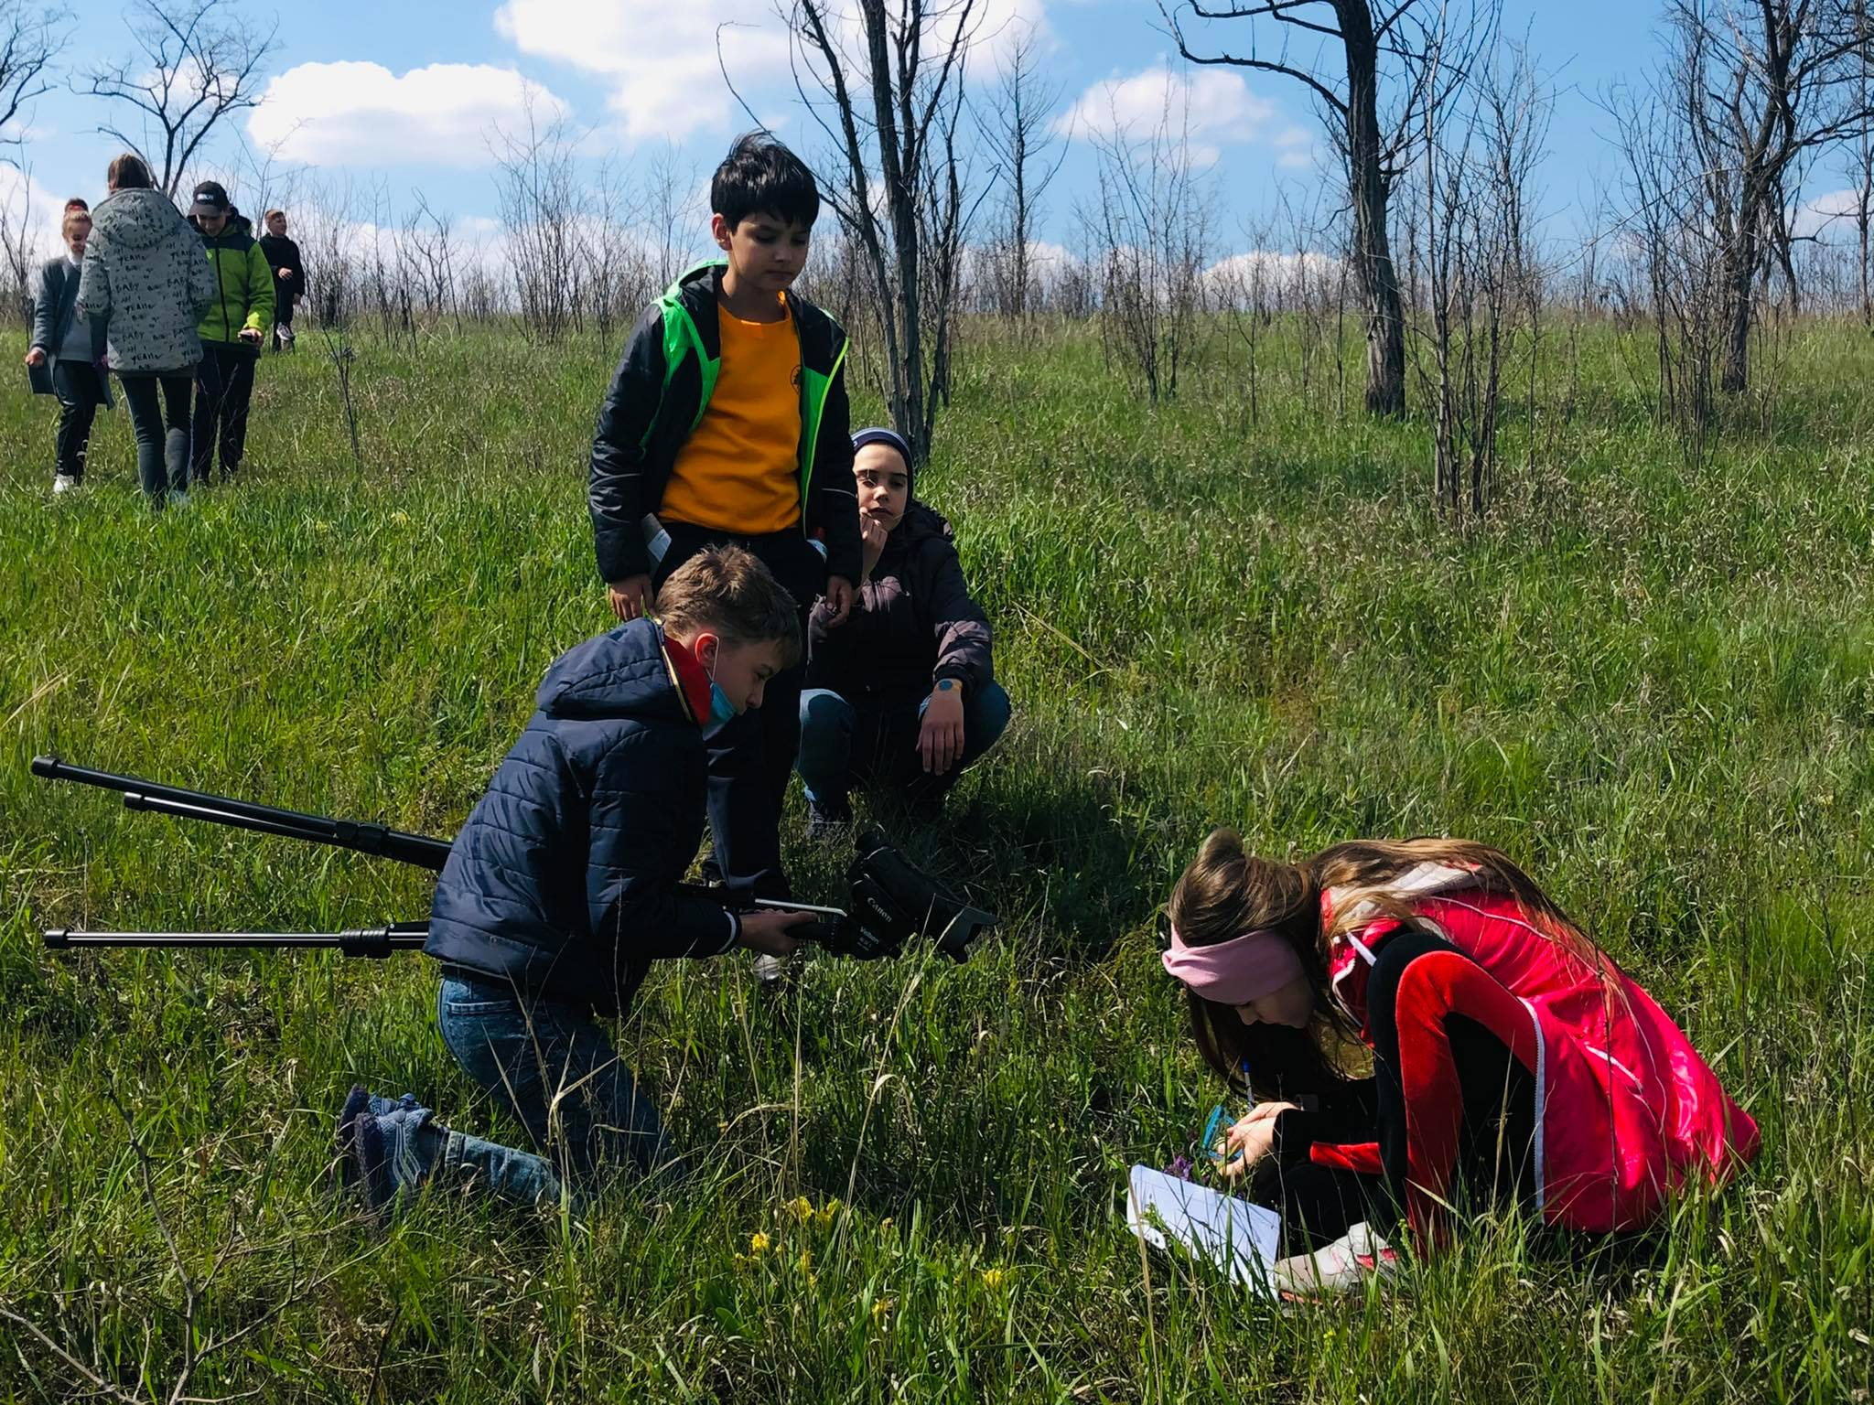

Керівництво дослідницькою роботою учнів здійснювали:
Половець В.І. – вчитель географії, керівник гуртка «Географічне краєзнавство і туризм» в розділі практикуму «Вплив підстилаючої поверхні та кліматичних чинників на розвиток біорізноманіття Кільченської балки»;
Макаренко Л.Г. – вчитель біології, в розділі практикуму «Планування і визначення основних місць для динамічних досліджень екологічної стежки та виявлення типових представників рослинного світу на території Кільченської балки».

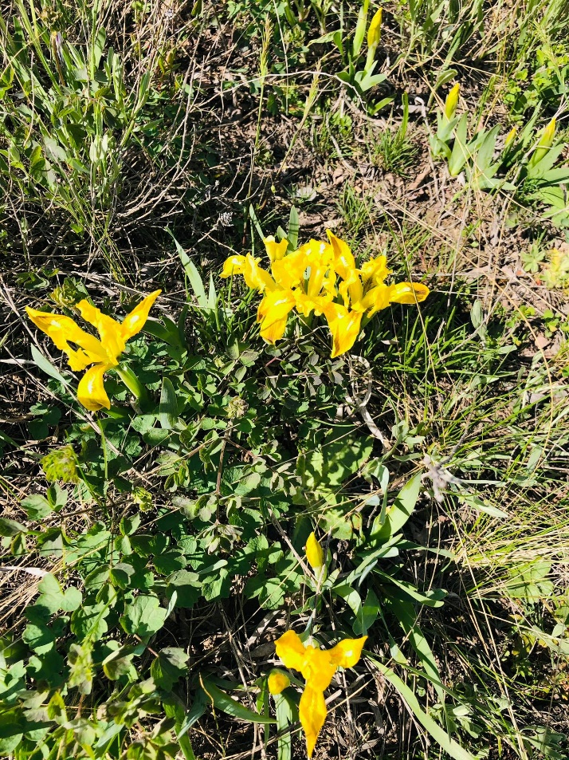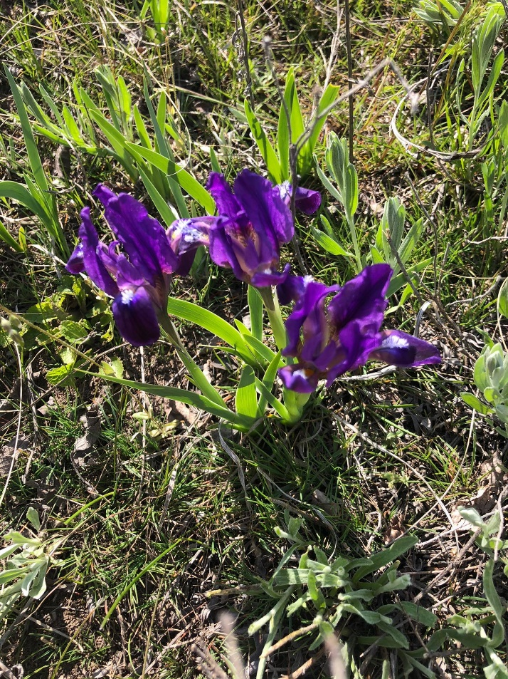

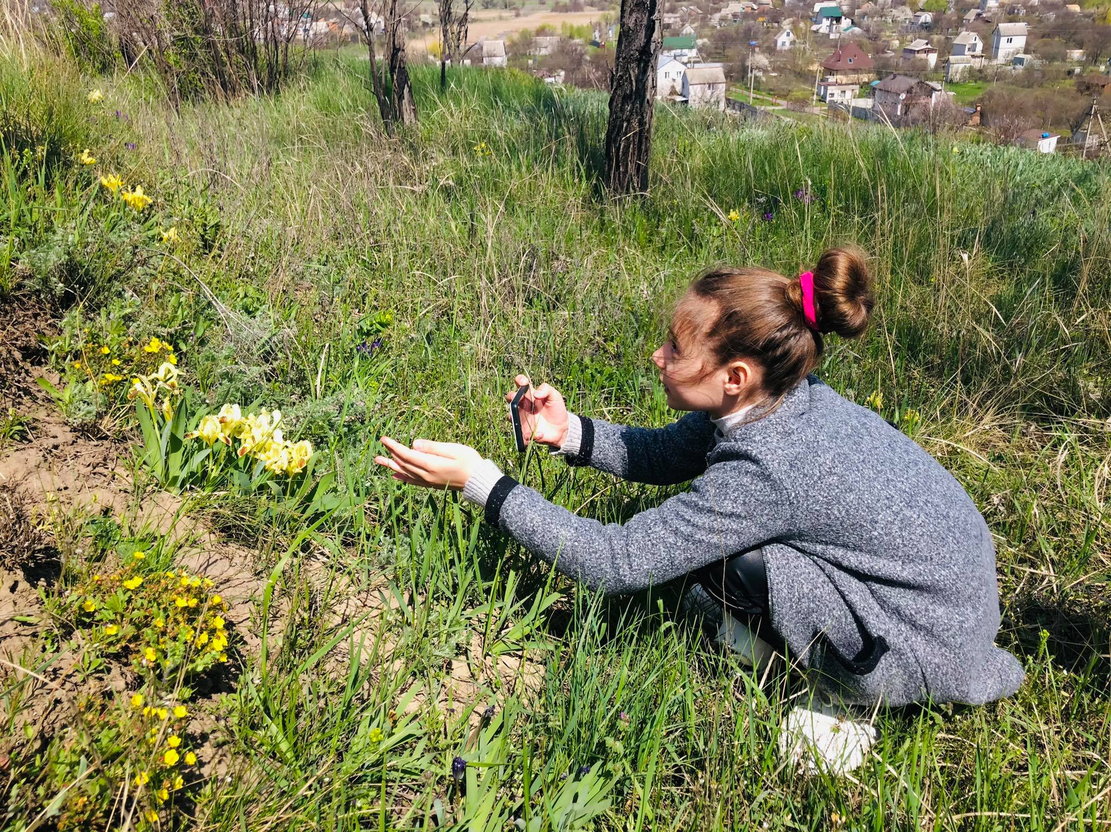

Основну увагу вчителі приділили аналізу природних явищ та зв’язок їх з пріоритетними проблемами охорони природи. Адже жива природа Придніпров’я тане на наших очах з катастрофічною швидкістю через гігантський пресинг виробництва. Тому з гуртківцями вони вивчають якісний та кількісний склад рослинних та тваринних угрупувань на території Кільченського заказника, навчають дітей основам екологічного аналізу та прогнозування, що є необхідною умовою для виховання у школярів високого рівня екологічної культури.
В період активного росту, розвитку і цвітіння первоцвітів, обстежено і виявлено ділянки масового накопичення смітників. Тому юні екологи започаткували трудову акцію «Мій рідний край – моя турбота».
Це є значним поштовхом до вивчення та збереження природного потенціалу Дніпропетровщини.

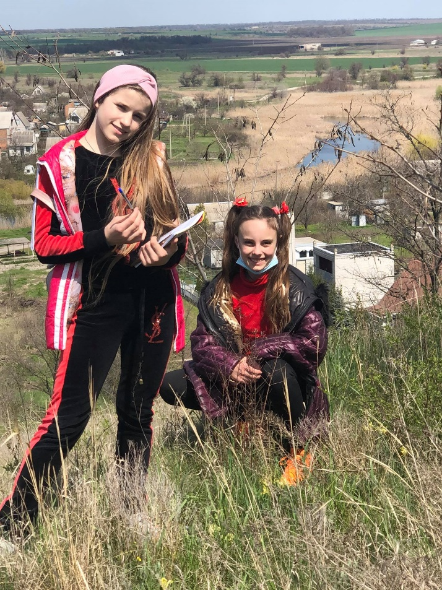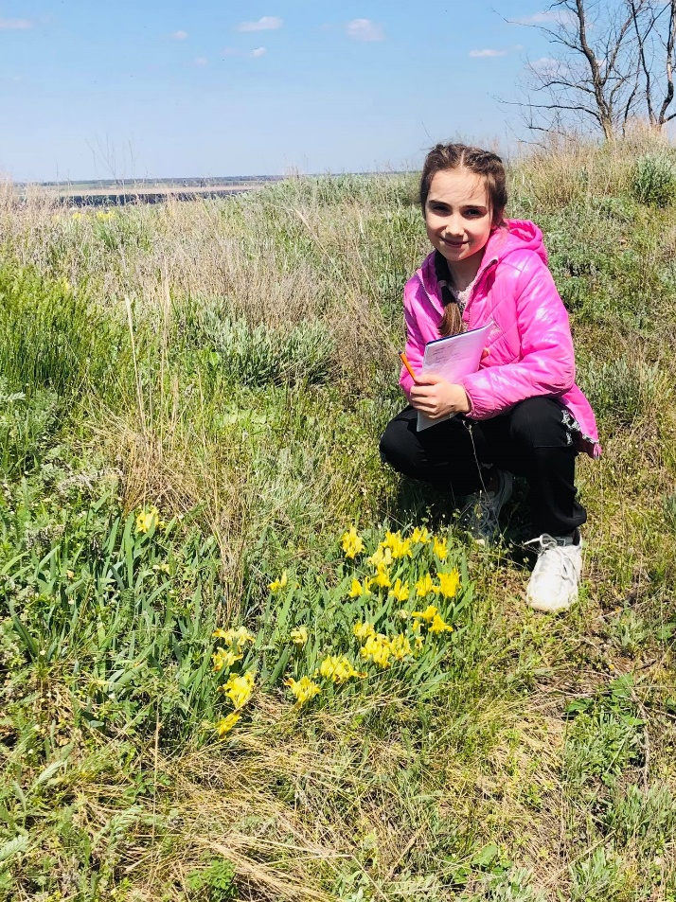

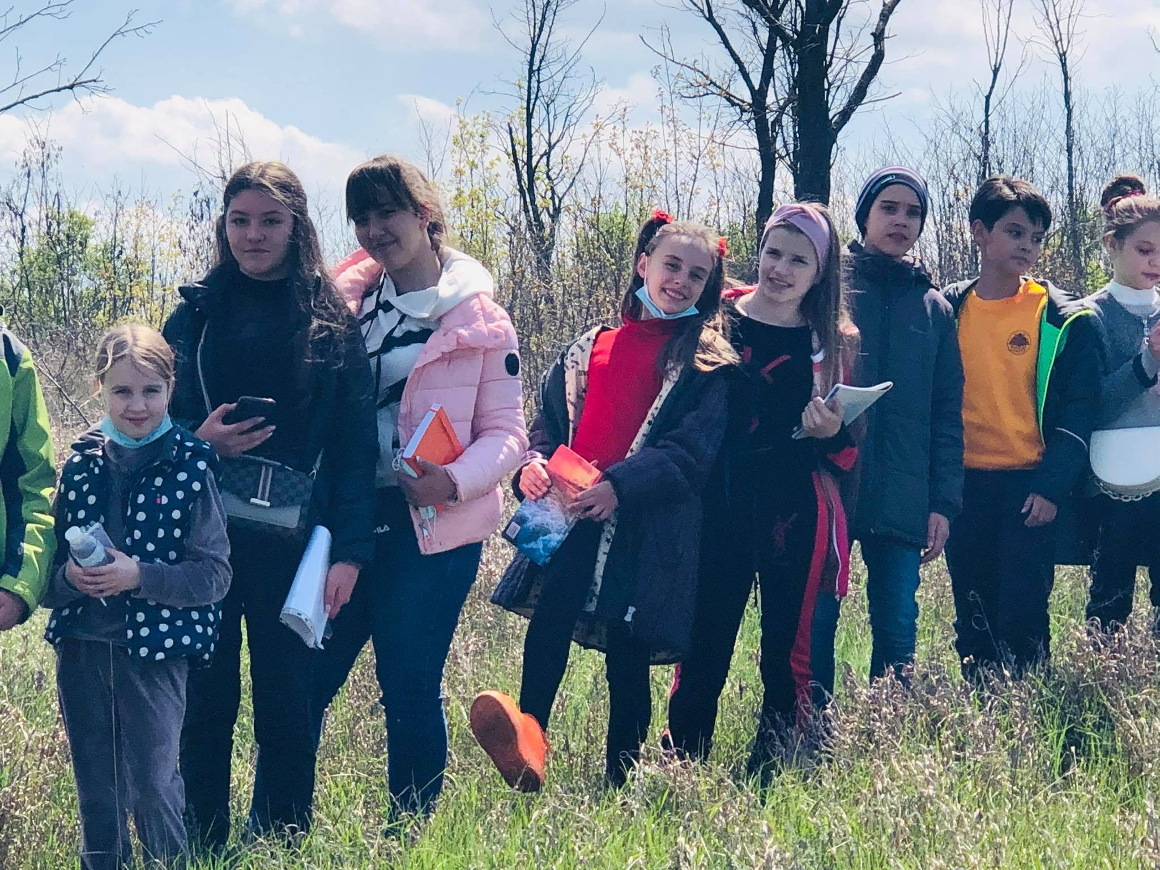

Юні дослідники зібрали багато матеріалу для подальшого опрацювання та оформлення науково-дослідницьких проектів і поклали на себе відповідальність за нинішній стан і майбутнє існування довкілля.
Вихованці гуртка «Комп’ютерні та цифрові інновації» зібрали відео- та фотоматеріал для випуску відеоролику та фотомонтажу.

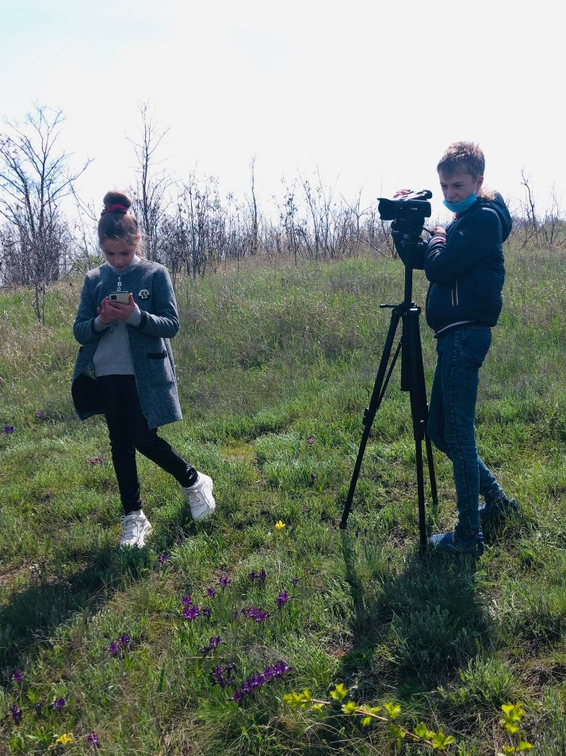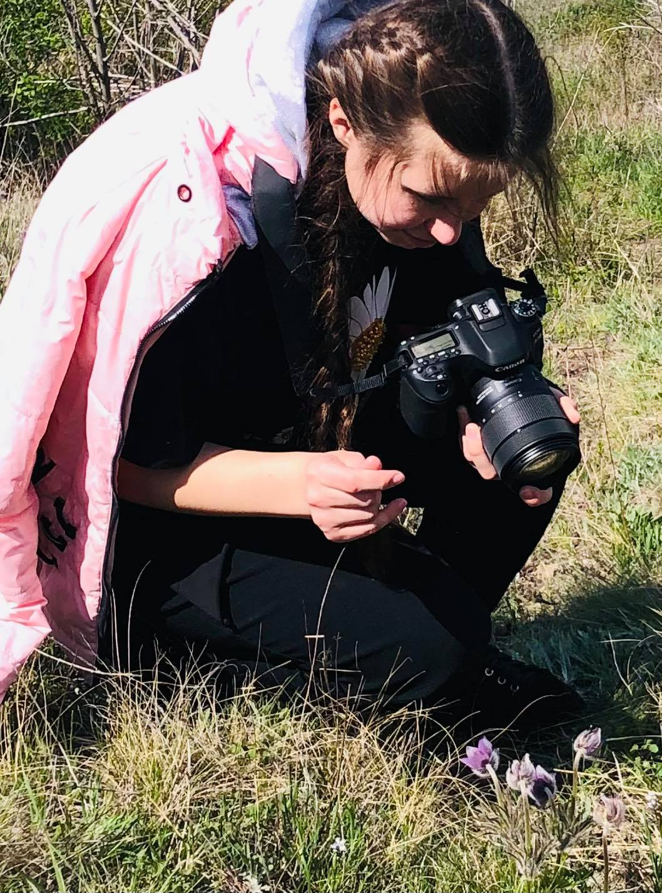

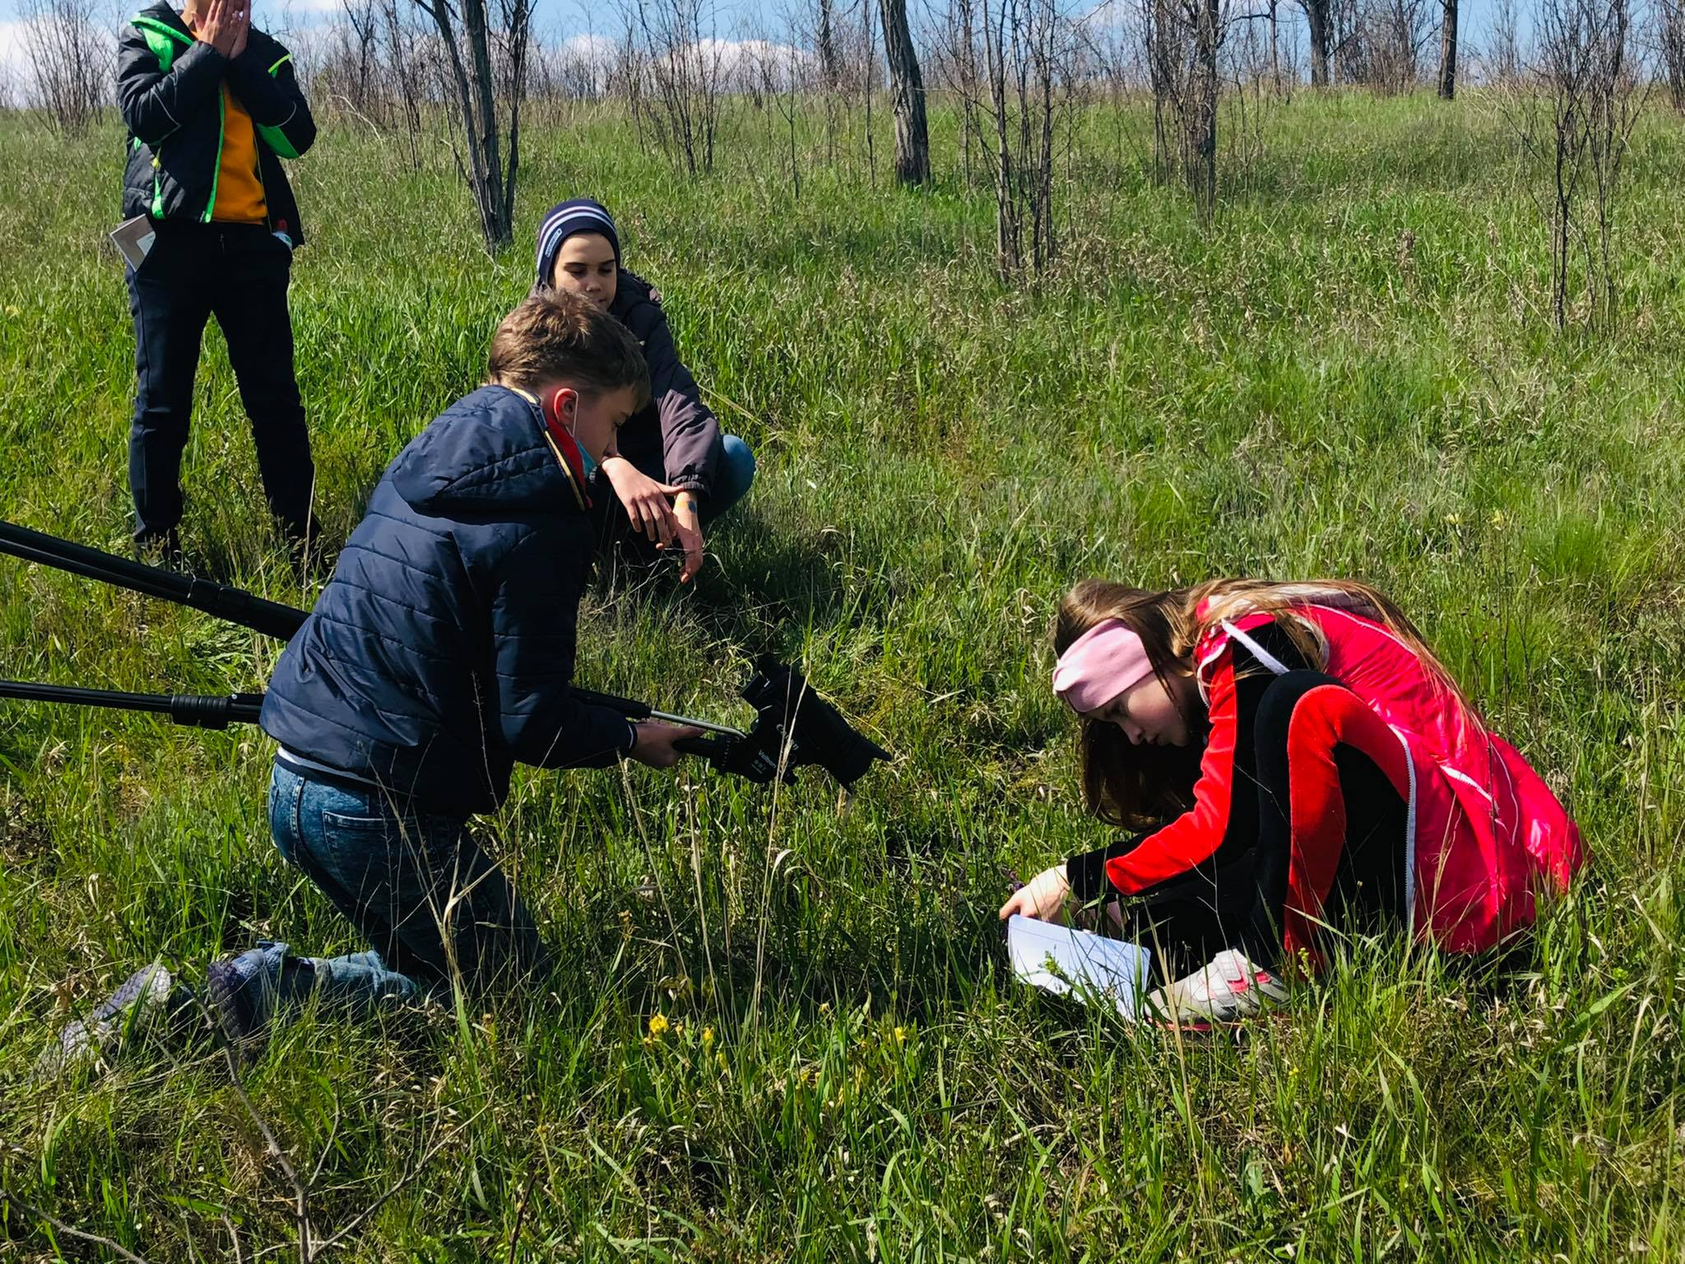

Така робота викликає в учнів неабияку зацікавленість, бо саме Кільченська балка є найбільш цікавим природним об’єктом, в якому юні дослідники ще можуть зустрітися з багатим видовим різноманіттям рослин і тварин.
Сподіваємось, що все це беззаперечно сприятиме розвитку не тільки наукового мислення, творчого потенціалу, але й приведе до нових, ще більш змістовних дій і непохитної любові до чарівної матінки-природи.

Макаренко Л.Г,
заступник директора з навчально-виховної роботи

